Hausarbeit

im Modul 34
Modellierung betrieblicher Informationssysteme

Studiengang Wirtschaftsinformatik B. Sc.

Thema
Reservierung

Vorgelegt von:

Team 8
Kerem Celal Babacan  Matrikel-Nr.: 145**** | Sana Meersaed  Matrikel-Nr.: 145**** | Muhammed Emin Cicek  Matrikel-Nr.: 153****

Themensteller: Prof. Dr. Ralf Banning
Abgabedatum: 20. Februar 2026

Inhalt
1 Einleitung iii
2 Analyse-Modell (Geschäftssystem) iv
2.1 Übersicht Use Cases „Reservierung“ iv
2.2 Use Case Beschreibungen vi
2.2.1 Use Case 1: Reservierung vornehmen vi
2.2.2 Use Case 2: Reservierung stornieren vii
2.2.3 Use Case 3: Reservierung prüfen viii
2.2.4 Use Case 4: Reservierung ändern ix
2.2.5 Use Case 5: Snacks & Getränke zu meiner Reservierung hinzufügen x
2.3 Fachklassen xi
3 Design-Modell (IT-System) xiii
3.1 Struktur (Klassen) xiii
3.2 Verhaltensmodelle xiv
3.2.1 Reservierung vornehmen xv
3.2.2 Snacks & Getränke hinzufügen xv
3.3 Habits xvi
3.3.1 Habit 1 Objekt Datenbank (Reservierung von Sitzplätzen) xvi
3.3.2 Habit 2 Objekt Reservierung (Snacks & Getränke hinzufügen) xvi
3.4 Architektur (Komponenten) xvii
3.4.1 Komponenten xvii
Leistungszuordnung xviii

Einleitung

In dieser Arbeit wird ein Systementwurf für die Erweiterung eines Kino-Management-Systems (KMS) erstellt. Der Fokus liegt auf Thema B: Platzreservierung und umfasst die fachliche sowie technische Modellierung der Funktionalitäten rund um Reservierungen.
Ziel ist es, die Anforderungen des Themenbereichs Reservierung (RSVG) inklusive der Unteranforderungen Reservierungsdaten (RSVG-1), Reservierung vornehmen (RSVG-2), Reservierung verwalten (RSVG-3) und Datennutzung für Reservierungen (RSVG-4) konsistent zu analysieren und in ein nachvollziehbares Design zu überführen. Die Ergebnisse werden als UML-Modelle in Astah sowie als begleitende Dokumentation in diesem System-Design-Dokument dargestellt.
Abgrenzung: Betrachtet werden ausschließlich die Anwendungsfälle und Datenstrukturen, die unmittelbar für Reservierungen erforderlich sind. Nicht Bestandteil dieser Ausarbeitung sind insbesondere: Zahlungsabwicklung, Ticketverkauf/Checkout-Prozesse außerhalb der Reservierung, detailliertes UI-/Frontend-Design (z. B. konkrete Maskenlayouts), organisatorische Prozesse wie Personalplanung sowie technische Infrastrukturthemen, die nicht zur Reservierungsfunktion beitragen. Funktionalitäten anderer Themenbereiche des KMS (z. B. Film-/Vorstellungsverwaltung) werden als bereits vorhanden angenommen und nur dort referenziert, wo Schnittstellen oder Daten für die Reservierung benötigt werden.
Besonderheiten des Entwurfs: Der Entwurf legt Wert auf eine klare Trennung zwischen Analyse (fachliche Sicht) und Design (technische Sicht). Die fachlichen Reservierungsobjekte (z. B. Reservierung, Sitzplatz/Platzzuordnung, Vorstellung, Kunde) werden aus den Use Cases abgeleitet und anschließend in ein Designmodell überführt, das Interaktionen (Sequenzen), Zustands-/Verhaltensaspekte (Habits) sowie Systembausteine (Container/Komponenten) konsistent beschreibt. Dadurch wird sichergestellt, dass die UML-Modelle untereinander nachvollziehbar verknüpft sind und die Umsetzung der Reservierungsfunktion auf Basis dieses Dokuments möglich ist.

Zuordnung der Leistung:
Team: Team 8
Teammitglieder: Kerem Celal Babacan, Sana Meersaed und Muhammed Emin Cicek
Die vorliegende Arbeit wurde als Teamleistung erstellt. Alle Teammitglieder haben in allen Phasen (Analyse, Design, Dokumentation) gleichwertig mitgearbeitet.
Die Inhalte wurden innerhalb des Teams gemeinsam diskutiert, iterativ überarbeitet und als gemeinsames Ergebnis eingereicht. Eine Trennung und Zuordnung einzelner Kapitel oder Diagramme zu einzelnen Personen ist daher nicht vorgesehen.

Analyse-Modell (Geschäftssystem)

Dieses Kapitel beschreibt das Analyse-Modell des Systems zur Platzreservierung. Ziel ist es, die Anforderungen des Themenbereichs Platzreservierung (RSVG, RSVG-1 bis RSVG-4) so zu strukturieren, dass die wesentlichen fachlichen Abläufe, beteiligten Akteure und relevanten Informationen eindeutig nachvollziehbar sind. Das Analyse-Modell dient damit als Grundlage für das spätere Design-Modell und stellt sicher, dass die technische Ausarbeitung konsistent aus den fachlichen Anforderungen abgeleitet wird.
Die Use-Case-Beschreibungen werden bewusst lösungsneutral formuliert (ohne technische Implementierungsdetails) und enthalten neben dem Standardablauf auch typische Alternativ- bzw. Fehlerabläufe. Das Fachklassendiagramm beschreibt zentrale fachliche Objekte (z. B. Reservierung, Reservierungsdaten, Bezug zur Vorstellung und Platzbelegung) sowie deren Beziehungen und Kardinalitäten.
Alle Diagramme werden in Astah erstellt und in den folgenden Unterkapiteln referenziert. Dieses Kapitel bildet damit die fachliche „Quelle der Wahrheit“ für den nachfolgenden Entwurf und unterstützt die Nachvollziehbarkeit von der Anforderung bis zur Modellierung.

Übersicht Use Cases „Reservierung“

Das Use-Case-Diagram „Reservierung“ (vgl. Abbildung 1) beschreibt die zentralen fachlichen Funktionen des Kino-Management-Systems im Themenbereich Reservierung. Es berücksichtigt zwei Akteure: den Kunden, der Reservierungen typischerweise selbstständig (z. B. über ein Portal) anlegt und verwaltet, sowie den Kassenmitarbeiter, der Reservierungen im Auftrag des Kunden (telefonisch oder vor Ort) durchführen bzw. bearbeiten kann.
Im Mittelpunkt stehen fünf Use Cases: Reservierung vornehmen (Anlegen einer Reservierung inkl. Reservierungs- und Kontaktdaten sowie Platz-/Ticketwahl), Reservierung prüfen (Abruf von Reservierungsdetails anhand von Identifikationsdaten), Reservierung ändern (Anpassung z. B. von Sitzplätzen oder Kontaktdaten), Reservierung stornieren (Aufheben der Reservierung und Freigabe der Plätze/Tickets) sowie Snacks & Getränke zur Reservierung hinzufügen (optionale Zusatzleistungen zur bestehenden Reservierung). Die Use-Case-Beschreibungen dokumentieren jeweils Standardabläufe und typische Alternativen/Fehlerfälle, z. B. nicht verfügbare Plätze, nicht auffindbare Reservierungen oder Abbruch durch den Reservierenden. Zusätzlich wird fachlich die Zulässigkeit einer Reservierung in Abhängigkeit vom Vorführungsbeginn (z. B. „30-Minuten-Regel“) berücksichtigt.

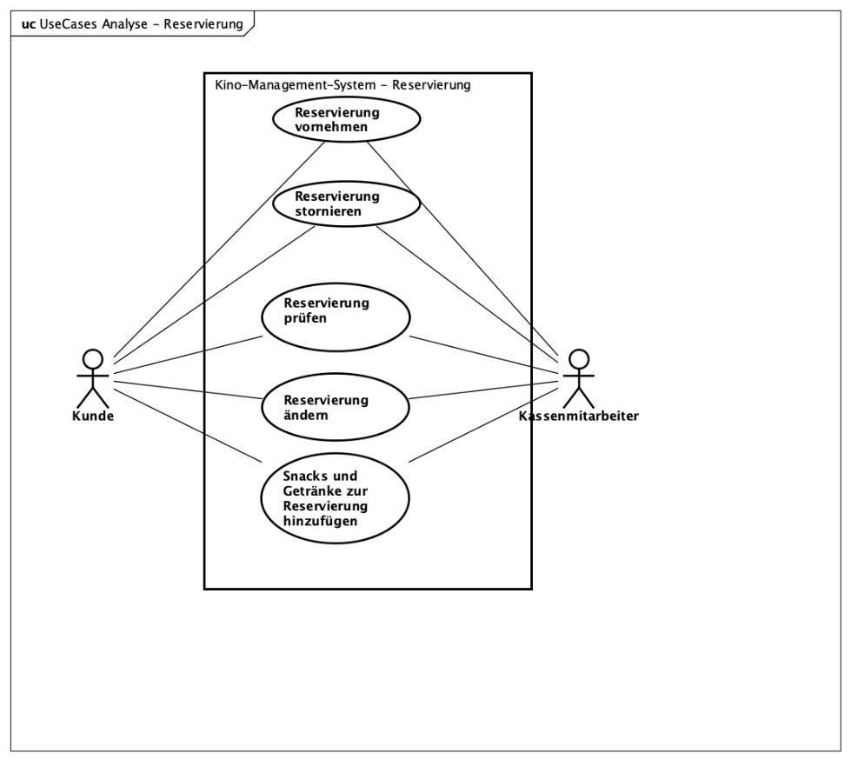
Abbildung 1: [UseCase Diagram]

Use Case Beschreibungen

Use Case 1: Reservierung vornehmen

UseCase | Reservierung vornehmen
Kurzbeschreibung | Ein Kunde reserviert für eine ausgewählte Filmvorführung einen oder mehrere Sitzplätze (bei freier Platzwahl alternativ eine Anzahl Tickets).  Das System speichert die Reservierung inkl. Kundendaten, Vorführungsdaten, Sitzplätzen und Abhol-/Kaufinformationen.
Akteur | Primär: Kunde  Weitere:  Kinoportal (wenn Reservierung über Portal/Webseite erfolgt),  Kassenmitarbeiter (wenn Reservierung telefonisch/vor Ort erfasst wird)
Auslöser | Der Kunde möchte für eine bestimmte Filmvorführung Plätze/Tickets reservieren.
Vorbedingung | -Die gewünschte Filmvorführung (Film, Datum/Uhrzeit, Saal) ist im Programm vorhanden.  -Es sind noch Sitzplätze/Tickets für die Vorstellung verfügbar.
Nachbedingung
Ablauf | 1.Der Reservierende wählt eine Filmvorführung (Film, Datum/Uhrzeit) im Filmkatalog aus.  2.Das System zeigt zur Vorführung die Saalinformationen sowie die aktuell verfügbaren Sitzplätze/Tickets an.  3.Der Reservierende wählt einen oder mehrere Sitzplätze aus (oder gibt bei freier Platzwahl die gewünschte Anzahl Tickets an).  4.Der Reservierende erfasst die erforderlichen Reservierungsdaten (Name, Vorname, E-Mail-Adresse).  5.Das System prüft, ob die ausgewählten Sitzplätze/Tickets noch verfügbar sind und ob eine Reservierung für diese Vorstellung noch zulässig ist (30 Minuten vor Vorführungsbeginn).  6.Das System legt die Reservierung an, speichert Datum/Uhrzeit der Reservierung und verknüpft sie mit der Vorführung und den Sitzplätzen/Tickets.  7.Das System bestätigt die Reservierung und stellt die Bestätigungsdaten bereit (z. B. Reservierungsnummer, Vorführung, Plätze, Abholfrist).
Alternativen | A1 – [Sitzplätze/Tickets nicht mehr verfügbar] (Schritt 5)  A1.1 Das System informiert über nicht mehr verfügbare Plätze/Tickets.  A1.2 Das System zeigt die aktualisierte Verfügbarkeit an.  A1.3 Der Reservierende wählt andere Plätze/Tickets (weiter mit Schritt 3) oder bricht ab (→ Fehlschlag).  A2 – [ Reservierende bricht Vorgang ab] (Schritt 3 oder 4)  A2.1 Der Reservierende bricht ab.  A2.2 Das System speichert keine Reservierung und gibt ggf. temporär gehaltene Plätze frei.  A3 – [Reservierung über Kasse/Telefon statt durch Kunde]  A3.1 Ein Kassenmitarbeiter erfasst Auswahl und Kundendaten im Auftrag des Kunden.  A3.2 Danach weiter wie Hauptablauf ab Schritt 5.  A4 – [Reservierung nicht zulässig (30-Minuten-Regel)] (Schritt 5)  A4.1 Das System stellt fest, dass die Reservierungsfrist überschritten ist (Vorführungsbeginn in weniger als 30 Minuten).  A4.2 Das System lehnt die Reservierung ab und informiert den Reservierenden.  A4.3 Es wird keine Reservierung gespeichert und keine Plätze werden blockiert.
Anmerkungen | -Die gespeicherten Reservierungsdaten sind alle  -Die Reservierung ist über mehrere Kanäle möglich  -Programm- und Saaldaten werden für die Auswahl und Verfügbarkeitsanzeige genutzt  -Die Regel zur Gültigkeit/Frist ist relevant für spätere Use Cases (Status/Storno) und kann hier bereits geprüft werden (RSVG-3).

Use Case 2: Reservierung stornieren

UseCase | Reservierung stornieren
Kurzbeschreibung | Ein Kunde (oder ein Kassenmitarbeiter im Auftrag des Kunden) storniert eine bestehende Reservierung. Das System hebt die Reservierung auf und gibt die reservierten Sitzplätze/Tickets wieder frei.
Akteur | Primär: Kunde  Weitere:  Kassenmitarbeiter (Storno telefonisch/vor Ort im Auftrag des Kunden),  Kinoportal (optional, wenn Storno über Portal/Web erfolgt)
Auslöser | Der Kunde möchte eine bereits bestehende Reservierung nicht mehr nutzen und daher stornieren.
Vorbedingung | -Es existiert eine Reservierung zur gewünschten Filmvorführung.  -Der Akteur kann die Reservierung identifizieren (z. B. über Reservierungsnummer oder Reservierungsdaten wie E-Mail + Vorführung).
Nachbedingung
Ablauf | 1.Der Reservierende startet die Stornierung einer Reservierung.  2.Der Reservierende gibt die Identifikationsdaten der Reservierung an (z. B. Reservierungsnummer oder Kombination aus E-Mail-Adresse und Vorführungsdaten).  3.Das System sucht die passende Reservierung und zeigt die Reservierungsdetails an (Vorführung, Plätze/Tickets, Reservierender).  4.Der Reservierende bestätigt die Stornierung.  5.Das System storniert die Reservierung.  6.Das System gibt die reservierten Sitzplätze/Tickets wieder frei.  7.Das System bestätigt die Stornierung und stellt die Bestätigungsinformation bereit.
Alternativen | A1 – [Reservierung nicht gefunden] (zu Schritt 3)  A1.1 Das System informiert, dass keine passende Reservierung gefunden wurde.  A1.2 Der Reservierende kann andere Identifikationsdaten eingeben (zurück zu Schritt 2)  oder abbrechen (→ Fehlschlag).  A2 – [ Reservierende bricht ab] (zu Schritt 2 oder 4)  A2.1 Der Reservierende bricht den Vorgang ab.  A2.2 Das System nimmt keine Änderungen vor (→ Fehlschlag).
Anmerkungen | -Eine Reservierung kann vom Kunden jederzeit storniert werden  -Freigabe der Plätze/Tickets für erneuten Verkauf/Reservierung

Use Case 3: Reservierung prüfen

UseCase | Reservierung prüfen
Kurzbeschreibung | Der Kunde (oder ein Kassenmitarbeiter im Auftrag des Kunden) kann eine bestehende Reservierung anhand von Identifikationsdaten abrufen. Das System zeigt alle relevanten Reservierungsinformationen an.
Akteur | Primär: Kunde  Weitere:  Kassenmitarbeiter (bei telefonischer/vor-Ort Auskunft),  Kinoportal (optional, wenn die Prüfung über Portal/Web erfolgt)
Auslöser | Der Kunde möchte Informationen zu seiner Reservierung einsehen.
Vorbedingung | Der Reservierende besitzt Daten zur Identifikation der Reservierung
Nachbedingung
Ablauf | 1.Der Reservierende startet die Funktion „Reservierung prüfen“.  2.Der Reservierende gibt Identifikationsdaten der Reservierung an (Reservierungsnummer oder E-Mail-Adresse + Vorführungsdaten).  3.Das System sucht die passende Reservierung.  4.Das System ermittelt den aktuellen Status der Reservierung  5.Das System zeigt die gespeicherten Reservierungsdetails an. (Vorführung, Saal, Sitzplätze/Tickets, Reservierungszeitpunkt, Abhol-/Kaufinformationen)
Alternativen | A1 – [Reservierung nicht gefunden] (zu Schritt 3)  A1.1 Das System informiert den Akteur, dass keine passende Reservierung gefunden wurde.  A1.2 Der Reservierende kann andere Identifikationsdaten eingeben  A1.3 zurück zu Schritt 2 oder abbrechen.  A2 – [ Reservierende bricht ab] (zu Schritt 2)  A2.1 Der Reservierende bricht den Vorgang ab.  A2.2 Das System beendet den Vorgang ohne Anzeige von Details.
Anmerkungen | -Die angezeigten Reservierungsinformationen entsprechen den gespeicherten Reservierungsdaten  -Die Funktion kann über verschiedene Kanäle erfolgen (Kinoportal/Web oder über Kasse/Telefon)

Use Case 4: Reservierung ändern

UseCase | Reservierung ändern
Kurzbeschreibung | Der Kunde (oder ein Kassenmitarbeiter im Auftrag des Kunden) ändert eine bestehende Reservierung. Dabei können beispielsweise Sitzplätze oder Kontaktdaten angepasst werden. Das System speichert die Änderungen und aktualisiert die Reservierung entsprechend.
Akteur | Primär: Kunde  Weitere:  Kassenmitarbeiter (bei Änderung telefonisch/vor Ort),  Kinoportal (bei Änderung über Web/Portal)
Auslöser | Der Kunde möchte eine bestehende Reservierung anpassen, z. B. Sitzplätze ändern oder seine Kontaktdaten korrigieren.
Vorbedingung | -Es existiert eine gültige Reservierung.  -Der Akteur kann die Reservierung eindeutig identifizieren (z. B. über Reservierungsnummer oder E-Mail-Adresse).
Nachbedingung
Ablauf | 1.Der Reservierende startet die Funktion „Reservierung ändern“.  2.Das System zeigt die Eingabefelder an.  2.Der Reservierende gibt die Identifikationsdaten der Reservierung ein.  3.Das System zeigt die aktuellen Reservierungsdetails an.  4.Der Reservierende nimmt gewünschte Änderungen vor (z. B. andere Sitzplätze auswählen oder Kontaktdaten anpassen).  5.Das System prüft die Verfügbarkeit der neu ausgewählten Sitzplätze (falls relevant).  6.Das System speichert die Änderungen an der Reservierung.  7.Das System bestätigt die erfolgreiche Änderung der Reservierung.
Alternativen | A1 – [Reservierung nicht gefunden] (zu Schritt 3)  A1.1 Das System informiert den Akteur, dass keine passende Reservierung gefunden wurde.  A1.2 Der Reservierende kann andere Identifikationsdaten eingeben oder den Vorgang abbrechen.  A1.3 weiter mit Schritt 3  A2 – [Neue Sitzplätze nicht verfügbar] (zu Schritt 5)  A2.1 Das System informiert, dass die gewünschten neuen Sitzplätze nicht verfügbar sind.  A2.2 Der Reservierende wählt andere Sitzplätze  A2.3 zurück zu Schritt 4 oder Abbruch.  A3 – [ Reservierender bricht Änderung ab] (zu Schritt 4)  A3.1 Der Reservierend bricht den Vorgang ab.  A3.2 Die Reservierung bleibt unverändert bestehen.
Anmerkungen | -Änderungen sind nur für bestehende Reservierungen möglich.  -Die Änderung einer Reservierung stellt keine neue Reservierung dar, sondern eine Anpassung der bereits gespeicherten Daten.  -Die Funktion kann über verschiedene Kanäle erfolgen (Web/Kinoportal oder Kasse/Telefon).

Use Case 5: Snacks & Getränke zu meiner Reservierung hinzufügen

UseCase | Snacks & Getränke zu meiner Reservierung hinzufügen
Kurzbeschreibung | Der Kunde fügt zu einer bestehenden Reservierung zusätzlich Snacks und Getränke (als Zusatzleistungen) hinzu. Das System speichert die ausgewählten Artikel und Mengen zur Reservierung, damit sie später im Kino bereitgestellt bzw. abgeholt werden können.
Akteur | Primär: Kunde  Weitere:  Kassenmitarbeiter (falls die Auswahl vor Ort/telefonisch erfasst wird),  Kinoportal (optional, wenn über Portal/Web durchgeführt)
Auslöser | Der Kunde möchte zu seiner bestehenden Reservierung Snacks und Getränke vormerken/mitreservieren.
Vorbedingung | -Es existiert eine Reservierung, die der Akteur eindeutig identifizieren kann (z. B. Reservierungsnummer oder E-Mail + Vorführungsdaten).  -Ein Snack-/Getränkeangebot (Artikel) ist im System verfügbar.
Nachbedingung
Ablauf | 1.Der Reservierende startet die Funktion „Snacks & Getränke hinzufügen“.  2.Das System zeigt die Eingabefelder an.  2.Der Reservierende identifiziert die Reservierung (z. B. Reservierungsnummer oder E-Mail + Vorführungsdaten).  3.Das System zeigt die Reservierung sowie das verfügbare Snack- und Getränkeangebot an.  4.Der Reservierende wählt Snacks/Getränke und die gewünschten Mengen aus.  5.Das System prüft die Eingaben (z. B. zulässige Mengen/Artikel vorhanden).  6.Das System speichert die ausgewählten Zusatzleistungen zur Reservierung.  7.Das System zeigt eine Bestätigung/Übersicht der hinzugefügten Snacks/Getränke an
Alternativen | A1 – [Reservierung nicht gefunden] (zu Schritt 3)  A1.1 Das System informiert den Reservierenden, dass keine passende Reservierung gefunden wurde.  A1.2 Der Reservierende kann andere Identifikationsdaten eingeben (zurück zu Schritt 2) oder abbrechen.  A2 – [Der Reservierende bricht ab] (zu Schritt 4)  A2.1 Der Reservierende bricht den Vorgang ab.  A2.2 Es werden keine Änderungen gespeichert.  A3 – [Ungültige Auswahl/Menge] (zu Schritt 5)  A3.1 Das System meldet, dass ein Artikel oder eine Menge nicht zulässig ist.  A3.2 Der Reservierende passt die Auswahl an (zurück zu Schritt 4) oder bricht ab.
Anmerkungen | -Eine bestehende Reservierung um Zusatzleistungen erweitern  -Eine Zahlungsabwicklung ist nicht Bestandteil dieses Use Cases  -Die Erfassung kann je nach Kanal über Web/Kinoportal oder über Kasse/Telefon erfolgen.

Fachklassen

Das Fachklassendiagramm (vgl. Abbildung 2) beschreibt die zentralen fachlichen Objekte, die aus den Use Cases des Themenbereichs Reservierung abgeleitet wurden (Reservierung vornehmen, prüfen, ändern, stornieren sowie Snacks/Getränke hinzufügen). Im Mittelpunkt steht die Fachklasse Reservierung, welche die Buchung einer konkreten Vorstellung durch einen Kunden beschreibt. Eine Reservierung ist dabei genau einem Kunden (1) zugeordnet und bezieht sich auf genau eine Vorstellung (1). Optional kann eine Reservierung zusätzlich einem Kassenmitarbeiter (0..1) zugeordnet sein, falls sie im Auftrag des Kunden vor Ort/telefonisch erfasst oder bearbeitet wurde.
Die Reservierung umfasst mindestens einen Sitzplatz (1..*), wodurch die Platzwahl bzw. Ticketanzahl fachlich abgebildet wird. Die Vorstellung findet in genau einem Saal (1) statt; ein Saal besitzt mehrere Sitzplätze (1..*) und kann mehrere Vorstellungen (1..*) enthalten. Damit wird die Zuordnung „Vorstellung → Saal → Sitzplätze“ nachvollziehbar modelliert.
Für die optionale Erweiterung „Snacks & Getränke zur Reservierung hinzufügen“ werden SnackArtikel sowie eine verbindende Positionsklasse ReservierungSnackPosition verwendet. Eine Reservierung kann (0..*) ReservierungSnackPositionen enthalten; jede Position referenziert genau einen SnackArtikel (1) und dient fachlich zur Abbildung von Auswahl und Menge je Artikel.
Paketzuordnung: Die dargestellten Fachklassen sind dem Analyse-Paket „Reservierung“ zugeordnet; Akteursklassen wie Kunde und Kassenmitarbeiter können im Gesamtmodell als fachliche Rollen geführt bzw. aus einem übergreifenden Paket (z. B. „Akteure/Personen“) referenziert werden. Fachliche Regeln wie die „30-Minuten-Regel“ werden in den Use-Case-Beschreibungen festgelegt und sind daher nicht als eigene Struktur im Fachklassendiagramm modelliert.

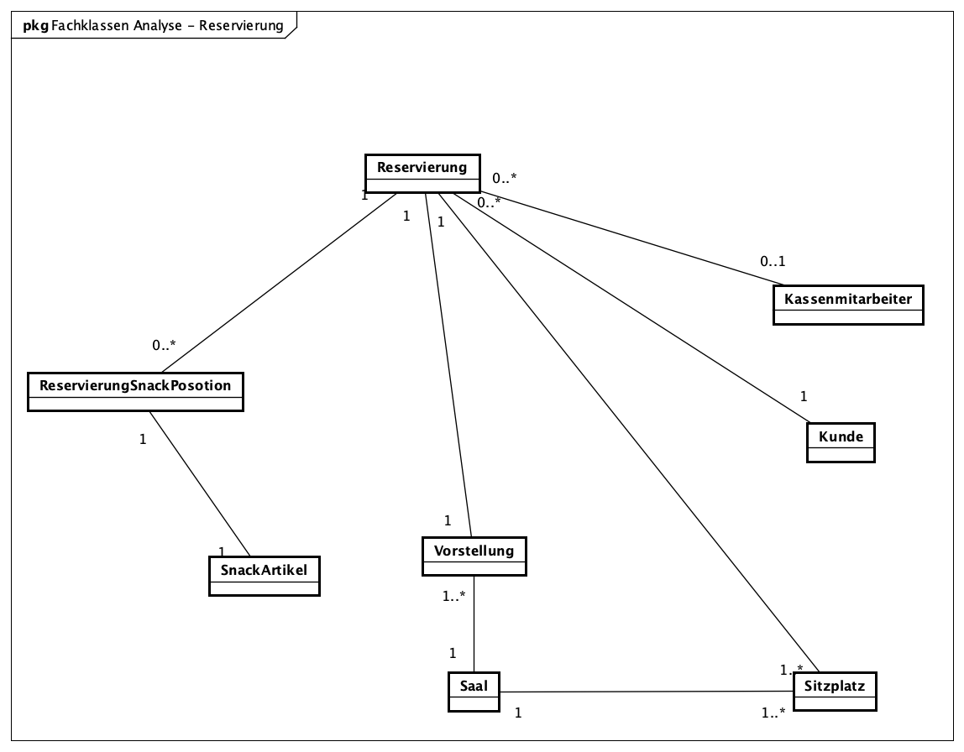
Abbildung 2: [Class Diagram]

Design-Modell (IT-System)

Dieses Kapitel beschreibt das Design-Modell des Kino-Management-Systems für den Themenbereich Reservierung. Aufbauend auf dem Analyse-Modell werden die fachlichen Anforderungen in eine technisch umsetzbare Struktur überführt. Dabei wird festgelegt, wie die in Kapitel 2 beschriebenen Use Cases durch Klassen, Komponenten und Interaktionen realisiert werden können.
Das Design-Modell konkretisiert hierzu (1) die Softwarestruktur und Verantwortlichkeiten der beteiligten Bausteine (Container- und Komponentensicht), (2) die Design-Klassen einschließlich notwendiger Attribute und Operationen als Grundlage für die Implementierung sowie (3) das Systemverhalten anhand ausgewählter Sequenzdiagramme. Die Sequenzdiagramme vertiefen exemplarisch die Use Cases „Reservierung vornehmen“ sowie „Snacks & Getränke zur Reservierung hinzufügen“ und zeigen die Zusammenarbeit der beteiligten Objekte während der jeweiligen Abläufe. Ergänzend werden Habits genutzt, um zustands- bzw. verhaltensrelevante Aspekte zentraler Objekte konsistent zu dokumentieren. Alle Diagramme werden so erstellt, dass sie inhaltlich aufeinander abgestimmt sind und eine nachvollziehbare Ableitung von der Anforderung bis zur technischen Lösung ermöglichen.

Struktur (Klassen)

Das Klassendiagramm im Paket „Design – Reservierung“ (vgl. Abbildung 3) überführt die fachlichen Konzepte aus dem Fachklassendiagramm in eine technische Sicht und ergänzt sie um für die Umsetzung notwendige Bausteine. Im Zentrum steht die Klasse Reservierung als Domänenobjekt, welche die wesentlichen Reservierungsdaten (z. B. Reservierungsnummer, Zeitpunkt, Abholfrist, Anzahl Tickets) sowie den Status über die Enumeration Reservierungsstatus (AKTIV, STORNIERT) verwaltet. Die fachlichen Beziehungen werden übernommen: Eine Reservierung gehört zu genau einem Kunden und genau einer Vorstellung und umfasst mindestens einen Sitzplatz. Optional kann eine Reservierung einem Kassenmitarbeiter (0..1) zugeordnet sein, wenn sie im Auftrag des Kunden erfasst wurde.
Für den Use Case „Snacks & Getränke hinzufügen“ werden SnackArtikel und die Positionsklasse ReservierungSnackPosition genutzt. Eine Reservierung kann (0..*) Positionen enthalten; jede Position referenziert genau einen SnackArtikel und hält die Menge.
Zur Realisierung der beiden vertieften Use Cases („Reservierung vornehmen“ und „Snacks & Getränke hinzufügen“) wird ein ReservierungsController als Koordinator eingeführt. Er bündelt die Systemoperationen (z. B. Reservierung anlegen, Snack-Auswahl starten/anzeigen) und greift über das Interface Datenbank auf Persistenz und Verfügbarkeitsprüfungen zu (z. B. Reservierung laden/speichern, Sitzplätze prüfen, Snack-Angebot laden). Die in den Klassen definierten Attribute und Methoden sind so gewählt, dass sie die Interaktionen in den Sequenzdiagrammen direkt unterstützen, ohne bereits Implementierungsdetails vorwegzunehmen.

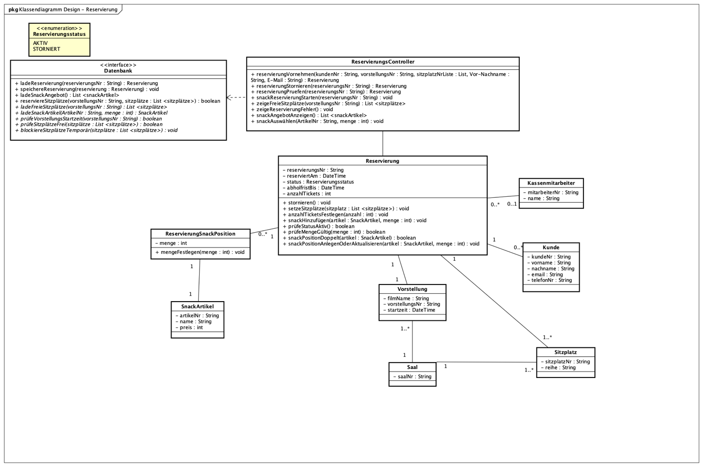
Abbildung 3: [Class Diagram]

Verhaltensmodelle

Die folgenden Sequenzdiagramme (vgl. Abbildung 4 und Abbildung 5) veranschaulichen exemplarisch das dynamische Verhalten des Systems für die beiden vertieften Use Cases „Reservierung vornehmen“ sowie „Snacks & Getränke zur Reservierung hinzufügen“. Dargestellt ist die Zusammenarbeit der zentralen Objekte Kunde, ReservierungsController, Datenbank und Reservierung.
Das Diagramm „Reservierung vornehmen“ zeigt insbesondere die Abfrage freier Sitzplätze, die Verfügbarkeits-/Regelprüfung sowie das anschließende Anlegen und Speichern der Reservierung; ein Alternativpfad behandelt den Fall „Sitzplatz nicht verfügbar“. Das Diagramm „Snacks & Getränke hinzufügen“ beschreibt das Laden einer bestehenden Reservierung, die Anzeige des Snack-Angebots und das Hinzufügen einer Snack-Position inklusive Validierungen; ein Alternativpfad deckt den Fall „Reservierung nicht gefunden“ ab.

Reservierung vornehmen

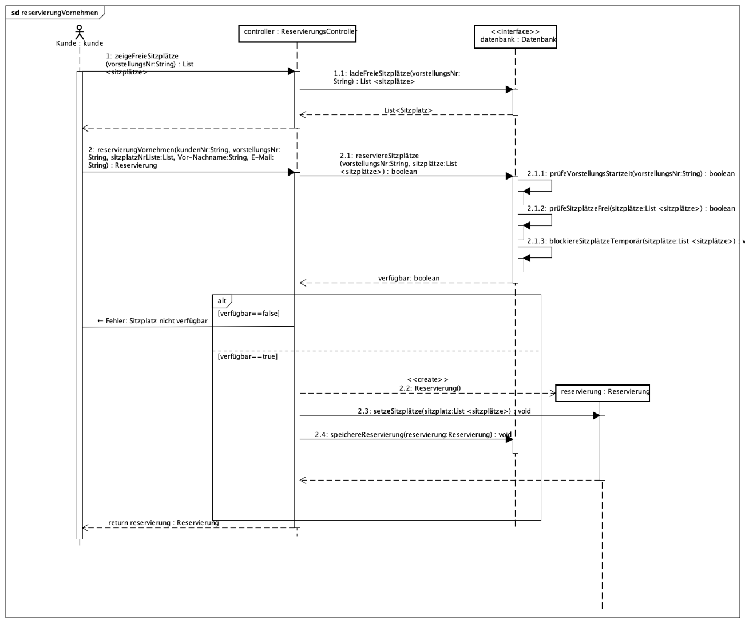
Abbildung 4: [Sequence Diagram]

Snacks & Getränke hinzufügen

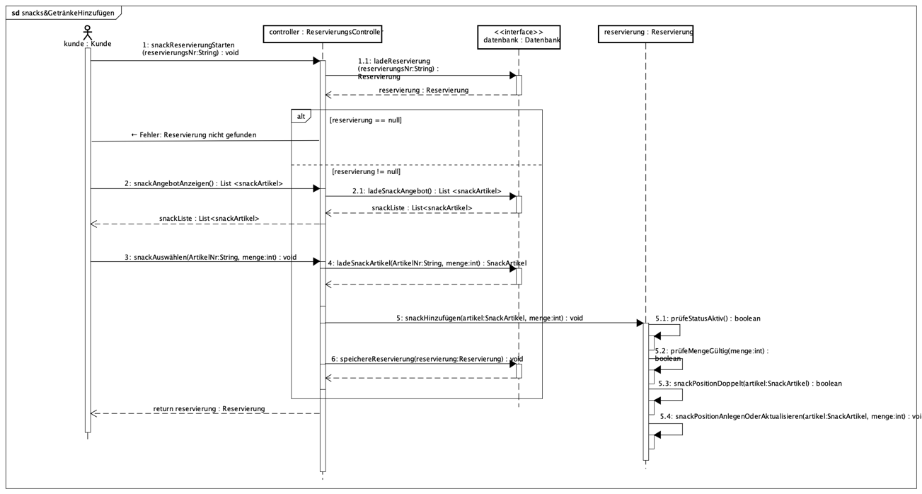
Abbildung 5: [Sequence Diagram]

Habits

In diesem Abschnitt werden für zwei Objekte, die in den Sequenzdiagrammen verwendet werden, die inneren Abläufe zentraler Methoden beschrieben. Ziel ist, dass die prinzipielle Funktionsweise (inkl. Prüfungen und Geschäftslogik) nachvollziehbar wird. Die Habits orientieren sich direkt an den Interaktionen aus den Sequenzdiagrammen „Reservierung vornehmen“ und „Snacks & Getränke hinzufügen“.

Habit 1 Objekt Datenbank (Reservierung von Sitzplätzen)

Der Habit des Objekts Datenbank beschreibt die interne Funktionsweise der Operation reserviereSitzplätze(vorstellungsNr, sitzplätze), die im Use Case „Reservierung vornehmen“ durch den ReservierungsController angestoßen wird. Ziel der Operation ist es, Sitzplätze für eine ausgewählte Vorstellung nur dann zu reservieren, wenn die Reservierung fachlich zulässig ist und keine Doppelbelegung entstehen kann. Dazu prüft die Datenbank zunächst, ob die Reservierung im Hinblick auf den Vorstellungsbeginn noch erlaubt ist (z. B. gemäß „30-Minuten-Regel“). Anschließend wird kontrolliert, ob alle gewünschten Sitzplätze aktuell frei sind. Diese Prüfung darf nicht nur „lesend“ erfolgen, sondern muss so ausgeführt werden, dass parallele Reservierungsanfragen nicht gleichzeitig denselben Sitzplatz erhalten (Nebenläufigkeit). Ist die Prüfung erfolgreich, werden die betroffenen Sitzplätze temporär blockiert, sodass sie während des anschließenden Anlegens und Speicherns der Reservierung nicht von anderen Kunden reserviert werden können. Falls eine der Prüfungen fehlschlägt (z. B. Sitzplatz bereits belegt oder Reservierungszeit überschritten), wird die Operation abgebrochen und es erfolgt keine Blockierung; der Ablauf im Sequenzdiagramm verzweigt dann in den Alternativfall „Sitzplatz nicht verfügbar“.

Habit 2 Objekt Reservierung (Snacks & Getränke hinzufügen)

Der Habit des Objekts Reservierung beschreibt die interne Logik der Operation snackHinzufügen(artikel, menge), die im Use Case „Snacks & Getränke hinzufügen“ genutzt wird. Diese Operation dient dazu, Zusatzleistungen strukturiert an eine bestehende Reservierung zu binden, ohne die Reservierung fachlich in einen unzulässigen Zustand zu versetzen. Zu Beginn wird geprüft, ob die Reservierung im Status AKTIV ist; nur dann dürfen Änderungen vorgenommen werden. Danach validiert die Reservierung die Eingaben (insbesondere eine sinnvolle Menge größer als null). Anschließend wird geprüft, ob der ausgewählte Artikel bereits als Snack-Position in der Reservierung vorhanden ist. Ist dies der Fall, wird die vorhandene Position aktualisiert (z. B. Menge erhöhen oder ersetzen); andernfalls wird eine neue ReservierungSnackPosition angelegt und mit dem passenden SnackArtikel verknüpft. Dadurch wird sichergestellt, dass die Reservierung ihre Snack-Daten konsistent verwaltet und keine redundanten Positionen entstehen. Die tatsächliche Persistierung erfolgt anschließend über den Controller (Speichern der aktualisierten Reservierung), wie im Sequenzdiagramm dargestellt; ist die Reservierung nicht auffindbar, greift der Alternativfall „Reservierung nicht gefunden“.

Architektur (Komponenten)

Das Komponentendiagramm (vgl. Abbildung 6) zeigt die grobe Architektur des Reservierungssystems und die wichtigsten Verantwortlichkeiten der beteiligten Komponenten. Die Interaktion erfolgt über klar definierte Schnittstellen, um eine einfache Kopplung zwischen Oberfläche, Fachlogik und Persistenz zu gewährleisten.
Die Komponente Reservierungs UI stellt die Benutzerschnittstelle bereit und nutzt die UI-Schnittstelle des Systems, um Reservierungsfunktionen aufzurufen (z. B. „Reservierung vornehmen“ oder „Snacks & Getränke hinzufügen“). Die fachliche Koordination der Abläufe liegt in der Komponente ReservierungsController, welche die Use Cases steuert und die notwendigen Datenobjekte (z. B. Reservierung, Vorstellung, Saal, Sitzplatz) verarbeitet.
Für den Datenzugriff bindet der Controller die Db-Schnittstelle an, die von der Komponente Datenbank bereitgestellt wird. Über diese Schnittstelle werden u. a. Reservierungen geladen/gespeichert und Verfügbarkeiten geprüft. Damit ist die Architektur in die drei grundlegenden Bereiche UI, Anwendungslogik (Controller) und Persistenz (Datenbank) gegliedert und unterstützt eine nachvollziehbare Umsetzung der modellierten Use Cases.

Komponenten

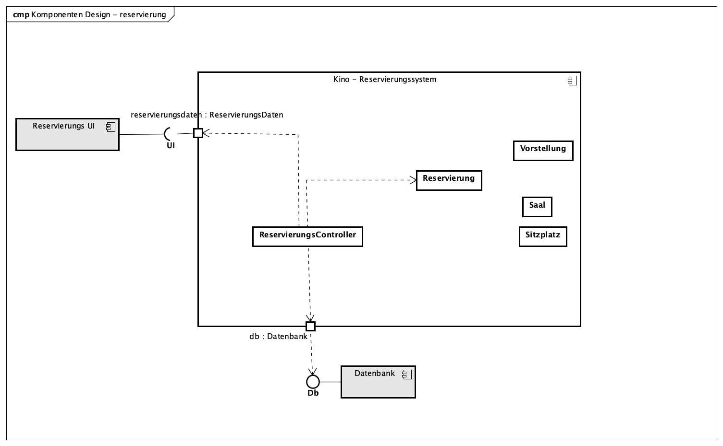
Abbildung 6: [Component Diagram]

Ehrenwörtliche Erklärung
Hiermit versichern wir, dass wir die vorliegende Arbeit selbstständig und ohne Benutzung anderer als der angegebenen Hilfsmittel angefertigt haben. Alle Stellen, die wörtlich oder sinngemäß aus veröffentlichten und nicht veröffentlichten Schriften entnommen sind, sind als solche kenntlich gemacht. Die Arbeit hat in gleicher Form noch keiner anderen Prüfbehörde vorgelegen.

Leistungszuordnung

Teammitglied (Name) | Urheber von: (Kapitel oder Seiten oder…)
Sana Meersaed | Seiten 1-18
Kerem Celal Babacan | Seiten 1-18
Muhammed Emin Cicek | Seiten 1-18

